
MAHKAMAH AGUNG REPUBLIK INDONESIA
DIREKTORAT JENDERAL BADAN PERADILAN AGAMA

PENGADILAN TINGGI AGAMA PADANG
Jalan By Pass KM 24, Batipuh Panjang, Koto Tangah
Kota Padang, Sumatera Barat 25171 www.pta-padang.go.id, admin@pta-padang.go.id

SURAT PERNYATAAN TANGGUNG JAWAB MUTLAK
Nomor : /SEK.W3-A/RA1.8/IX/2023

Yang bertanda tangan dibawah ini :
Nama : H. Idris Latif, S.H., M.H.
NIP : 196404101993031002
Jabatan : Kuasa Pengguna Anggaran

Dalam rangka pengajuan usulan Revisi Anggaran DIPA 005.04.401901 sesuai surat nomor 2525/SEK.W3-A/RA1.8/IX/2023 tanggal 21 September 2023 dengan ini menyatakan dan bertanggung jawab secara penuh atas hal-hal sebagai berikut:
- Kuasa Pengguna Anggaran sanggup menyelesaikan Keluaran (Output) yang telah direncanakan.
- Kuasa Pengguna Anggaran bertanggung jawab secara formal dan material atas kebenaran usulan Revisi Anggaran yang diajukan.
- Usulan Revisi Anggaran telah disusun sesuai ketentuan sebagaimana diatur dalam Peraturan Menteri Keuangan mengenai tata cara revisi Anggaran.
- Dokumen-dokumen yang disyaratkan dalam rangka Revisi Anggaran telah disusun dengan lengkap dan benar, disimpan oleh satker dan siap untuk diaudit sewaktu-waktu.
- Perhitungan kebutuhan anggaran yang dituangkan dalam TOR dan RAB telah disusun mengikuti ketentuan dan merupakan harga yang paling ekonomis.
- Revisi Anggaran yang dilaksanakan tidak mengurangi volume keluaran (Output) yang telah direncanakan.
- Apabila dikemudian hari terbukti pernyataan ini tidak benar dan menimbulkan kerugian negara, saya bersedia menyetorkan kerugian negara tersebut ke Kas Negara
- Dalam hal Revisi Anggaran mengakibatkan permasalah hukum, menjadi tanggung jawab Kuasa Pengguna Anggaran.

Demikianlah surat pernyataan ini dibuat dengan sebenarnya, dalam keadaan sadar dan tidak dibawah tekanan.
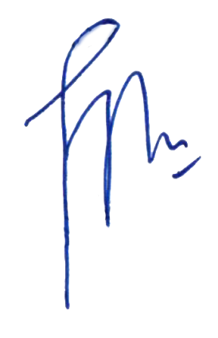
Kuasa Pengguna Anggaran

Idris Latif

